Campo de Pensamiento Científico

(Química y Física)



**EL HIDRÓGENO EN EL VIAJE QUE LLEVÓ AL SER HUMANO A LA LUNA**

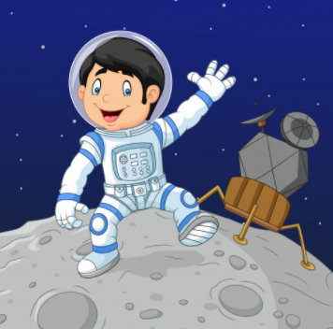Ahora que se celebran los cincuenta años del primer viaje tripulado que puso el pie en la Luna, es interesante mencionar que, entre otras tecnologías, ese viaje fue posible gracias al hidrógeno. La participación más visible del hidrógeno en el viaje del Apolo 11 fue su uso como combustible de los cohetes Saturn V. Para la primera fase del despegue del cohete, cuando se eleva sobre el suelo en medio de una bola de fuego, los cinco motores F-1 del Saturn V usaban queroseno y oxígeno como combustibles. Pero para la segunda y tercera etapas, los motores J-2 usaban hidrógeno y oxígeno, y eran los encargados de poner la sonda en órbita y dar el empuje final que enviaba el vehículo hacia la Luna.

**GRADO7 – SEMANA 3 – TEMA: ÁTOMO Y ENERGÍA**

Para la propulsión de los cohetes, lo que se usa es la capacidad del hidrógeno para ser quemado como un combustible fósil y producir calor, pero con la diferencia importante de que durante su combustión no se genera CO2, solamente H2O, o sea, agua. El hidrógeno puede ser usado como combustible básicamente con la misma tecnología que para los combustibles fósiles y desarrollar una potencia similar. La complejidad del hidrógeno reside en su manejo, ya que hay que almacenarlo bajo presión y al ser una molécula tan pequeña es propenso a sufrir escapes.

La otra aplicación del hidrógeno en los viajes a la Luna fue para la generación de electricidad a bordo de los módulos de las misiones Apolo. De la misma manera que usando electricidad se puede separar el agua en hidrógeno y oxígeno mediante electrólisis, combinando hidrógeno y oxígeno en una celda de combustible se puede producir electricidad y agua. Tres pilas de combustible proporcionaban suficiente energía para hacer funcionar todos los instrumentos de la sonda espacial. Además, el agua producto de la reacción que combinaba el hidrógeno y el oxígeno se usaba en el sistema de refrigeración de algunos aparatos e incluso como agua de consumo para la tripulación, si bien con algunos inconvenientes como el mal sabor y las burbujas de gas que se creaban en condiciones de ingravidez.

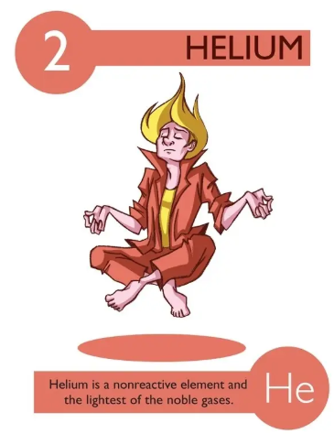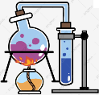

**ÁTOMO (QUIMICA)**

**¿QUÉ ES LA MATERIA?**

Más de 2000 años después, en los 1700s, científico descubrieron que todo alrededor de nosotros estaba hecho de materia. La materia es “la cosa que hace los objetos que vemos cada día, y puede aparecer en varias formas (sólido, líquido, gas o plasma).

Toda la materia está hecha de átomos. Los átomos son los más pequeños, básicos e irrompibles bloques de construcción de materia. Primero, los científicos afirmaron que los átomos que hacen un mismo objeto es exactamente iguales entre sí, como gemelos idénticos. Sin embargo, los átomos también pueden ser combinados con otro tipo de átomos para hacer un nuevo sólido, líquido o gas. Por ejemplo, cuando ves burbujeos, algo quemándose, cambios de color, o un nuevo olor, eso es simplemente átomos reacomodándose los unos a los otros para formar una nueva sustancia**.**

**GRADO 7 – SEMANA 3 – TEMA: ÀTOMO Y ENERGÍA**

**ÁTOMOS:** Se conoce como átomo a la unidad más pequeña e indivisible que constituye la materia, dotada de propiedades químicas y clasificable según su peso, valencia y otras características físicas, en una serie de elementos básicos del universo, contenidos en la Tabla periódica de los elementos. Inicialmente la palabra átomo, de origen griego, quiere decir “indivisible”. Hoy en día ya se conocen las partículas subatómicas de las que se compone un átomo y se sabe cómo un átomo puede ser fisionado.

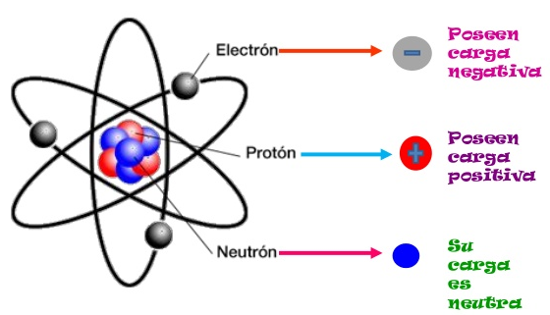

**PARTES DEL ÁTOMO:**

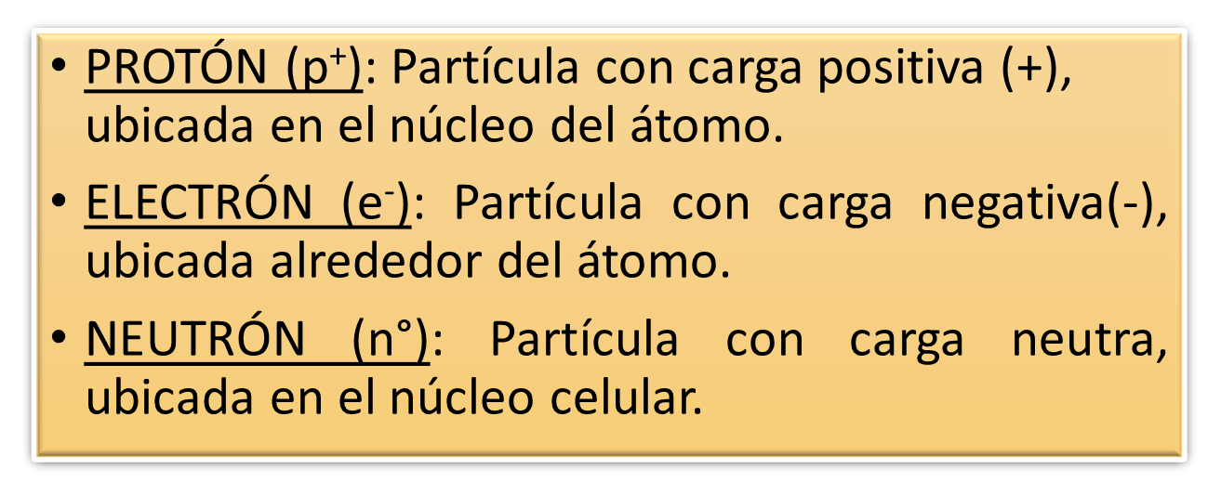El átomo se compone de 3 partículas subatómicas (electrones, protones y neutrones). Estructuralmente se compone de un núcleo, y de una corteza o nube electrónica. En el núcleo es donde se encuentra toda la masa del átomo (PROTON Y NEUTRON).

**ÁTOMO NEUTRO**

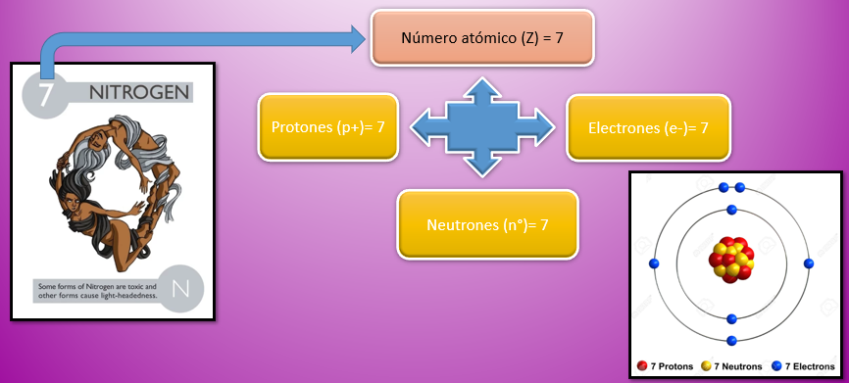

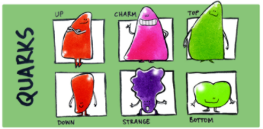**OTRAS PARTÍCULAS AÚN MÁS PEQUEÑAS:**

1. **QUARK:** El quark es una partícula realmente pequeña que compone los neutrones y protones. Los quarks son casi imposibles de detectar y solo recientemente los científicos descubrieron que existen. Fueron descubiertos in 1964 por Murray Gell-Mann. Hay 6 tipos de quarks: arriba, abajo, cima, fondo, encanto, y extraño.

**GRADO 7 – SEMANA 3– TEMA: ÁTOMO Y ENERGÍA**

1. 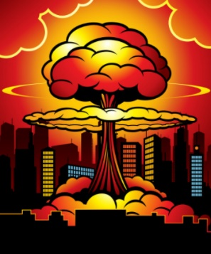**NEUTRINO –** Los neutrinos están formados por reacciones nucleares. Son como electrones sin carga y están usualmente viajando a la velocidad de la luz. Trillones y trillones de neutrinos son emitidos por el sol cada segundo. Los neutrinos pasan a través de la mayoría de los sólidos ¡incluso a través de humanos!

**GRADO 7 – SEMANA 3 – TEMA: ÀTOMO Y ENERGÍA**

**LA BOMBA ATÓMICA:** En una explosión nuclear, el núcleo del átomo (centro) es dividido. Los neutrones son liberados y golpean otros núcleos, creando una reacción en cadena. El resultado es una enorme descarga de energía en una explosión de calor, luz, y radiación.

**DATOS CURIOSOS SOBRE LOS ÁTOMOS:**

* En la antigua Grecia un nombre llamado Demócrito descubrió que todas las cosas en el universo estaban hechas de partículas diminutas que no pueden ser cortadas más. Él llamó a estas partículas “átomos”, que en griego significa “indivisible”.
* Las partículas que son más pequeñas que el átomo son llamadas partículas subatómicas.
* Los electrones son extremadamente pequeños. Podrías meter 2000 de ellos en un protón.
* Combinar estos átomos en maneras distintas podemos crear cualquier cosa en el universo.
* El átomo más abundante es el hidrogeno. Casi 74% de los átomos de la vía láctea son átomos de hidrogeno.
* Cuando los átomos se combinan forman moléculas.
* Los átomos se mueven más rápido en forma de gas (mientras son libres de moverse) que en la forma líquida o sólida. En materiales sólidos, los átomos están tan cerca entre sí que vibran, pero no son capaces de moverse (no hay espacio) como lo hacen los átomos de agua.

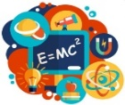

**ENERGÍA (FÍSICA)**

La energía ha constituido una pieza clave para el desarrollo de la humanidad. El hombre, desde el principio de su existencia, ha necesitado la energía para sobrevivir y avanzar. Pero ¿qué es la energía y por qué tiene tanta importancia?

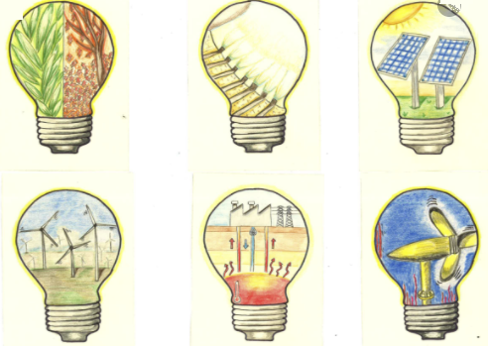La energía es la capacidad de los cuerpos para realizar un trabajo y producir cambios en ellos mismos o en otros cuerpos. Es decir, el concepto de energía se define como la capacidad de hacer funcionar las cosas. La unidad de medida que utilizamos para cuantificar la energía es el joule (J), en honor al físico inglés James Prescott Joule.

Existe un principio fundamental en física que se conoce como el principio de conservación de la energía, que establece que la energía no puede crearse ni destruirse, sino que solo puede transformarse. Por ejemplo, un objeto que cae de cierta altura con una velocidad inicial igual a cero transforma toda su energía potencial gravitatoria en energía cinética a medida que va ganando velocidad al acercase al piso. El principio de conservación de la energía rige absolutamente todos los fenómenos físicos, desde la caída de un objeto hasta la formación de una estrella.

La energía también puede almacenarse para ser usada cuando se la requiere. Por ejemplo, las pilas o baterías son elementos que almacenan energía química y la transforman en energía eléctrica.

**TIPOS DE ENERGIA**

Existen diversas formas de energía, de las cuales podemos destacar las siguientes:

**GRADO 7 – SEMANA 3 – TEMA: ÀTOMO Y ENERGÍA**

|  |  |  |
| --- | --- | --- |
| TIPO DE ENERGIA | DEFINICIÓN | DIBUJO |
| Energía cinética | Es la energía que poseen los cuerpos que están en movimiento, que tienen una velocidad. Si un objeto está quieto, su energía cinética es nula. |  |
| Energía potencial | Es la energía contenida en un sistema físico o en un objeto y que puede luego transformarse en otras formas de energía (como cinética, calórica, etc). Es energía “en potencia”. |  |
| Energía eléctrica | Es la energía que existe en presencia de partículas cargadas eléctricamente. El tipo de partículas más común es el electrón, que produce a su alrededor un potencial eléctrico. Cuando otros electrones se mueven a través de este potencial, adquieren energía eléctrica. Lo que conocemos como corriente eléctrica es una gran cantidad de electrones moviéndose a través de una diferencia de potencial. |  |
| Energía magnética. | Es la energía que generan las corrientes eléctricas y los materiales magnetizados (imanes). |  |
| Energía eólica | Es la energía producida por el empuje del viento. |  |
| Energía solar | Es la energía que emite el Sol en forma de radiación calórica y lumínica a través del espacio hacia los planetas del Sistema Solar. |  |
| Energía atómica o nuclear | Es la energía que proviene de las fuerzas que mantienen unidas a las partículas subatómicas: las fuerzas nucleares fuertes y débiles. También se llama así a la energía eléctrica obtenida del calor liberado por las reacciones de fusión o fisión atómica en una central nuclear |  |
| Energía química | Es la energía que interviene en las uniones atómicas y las reacciones a nivel molecular, indispensable para la vida, ya que mantiene en marcha el metabolismo de los seres vivos |  |
| Energía calórica o térmica | Es la energía que se da con transferencias de energía causadas por las diferencias de temperatura. La temperatura, a su vez, es una medida de la energía cinética de las moléculas que componen un cuerpo. |  |
| Energía hidráulica | Es la energía que se obtiene del movimiento de grandes masas de agua, como pueden ser ríos, mareas o caídas de agua. Las represas eléctricas funcionan con energía hidráulica. |  |
| Energía luminosa | Es la energía electromagnética producida por ondas electromagnéticas en el rango visible (es decir, la luz). |  |
| Energía sonora | Es la energía que producen las ondas del sonido. |  |

Fuente: https://concepto.de/energia/#ixzz6guotkjxt

**GRADO 7 – SEMANA 3 – TEMA: ÀTOMO Y ENERGÍA**

|  |
| --- |
| ***APRENDIENDO PALABRAS NUEVAS:***   * ***QUEROSENO:*** Líquido hidrocarburado obtenido por destilación del petróleo que se utiliza en el alumbrado y como combustible en los aviones a reacción. * ***PLASMA:*** es considerado el cuarto estado de la materia entre los estados: sólido, líquido y gaseoso. El plasma se puede obtener a partir de dos situaciones: cuando un gas es expuesto a altas temperaturas, cuando un gas es inyectado con altos voltajes de electricidad. |



ACTIVIDADES POR DESARROLLAR

1. Con base a la lectura “El hidrogeno en el viaje que llevo a ser humano a la luna” conteste las siguientes preguntas:
2. Explica como participa el hidrogeno en el movimiento de una nave espacial (1 párrafo)_______

____________________________________________________________________________

1. Durante la combustion del hidrogeno que molecula se produce: _______
2. Aparte de combustible para que se usa tambien el hidrogeno por los astronautas:__________

____________________________________________________________________________

1. Escribe "V" si es verdadero o "F" si es falso, según corresponda:

• El átomo es la unidad de la materia. ( )

• Los protones tienen carga negativa. ( )

• En la nube electrónica encontramos neutrones. ( )

• Los electrones están en movimiento. ( )

1. Completar los espacios en blanco:
2. Completar el siguiente cuadro:

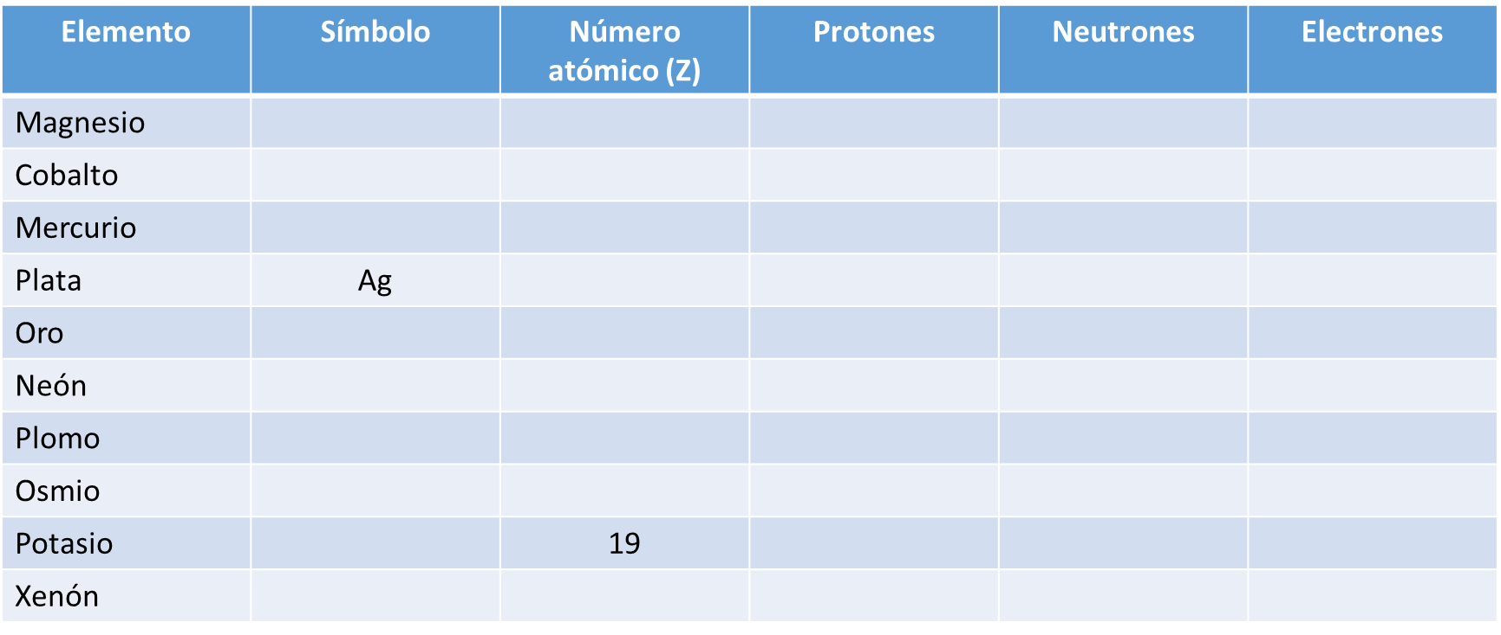

1. Completar el siguiente Mapa mental

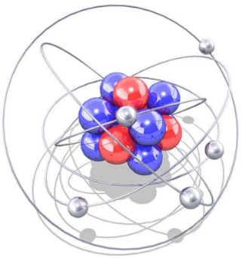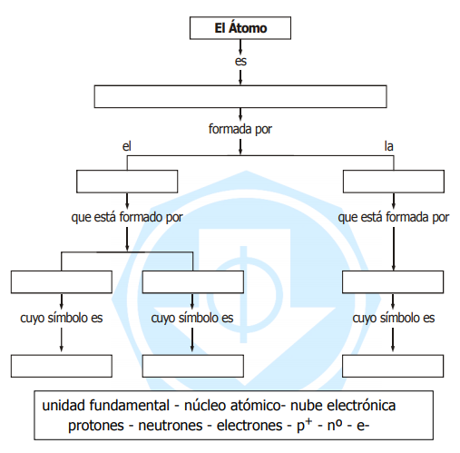

1. A. ¿Qué es la energia?________________________________________________________

B. ¿Cuál es la unidad de medida de la energia?____________________________________

1. Encuentra en la siguiente sopa de letras los diferentes tipos de energia

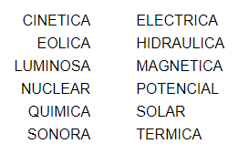

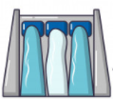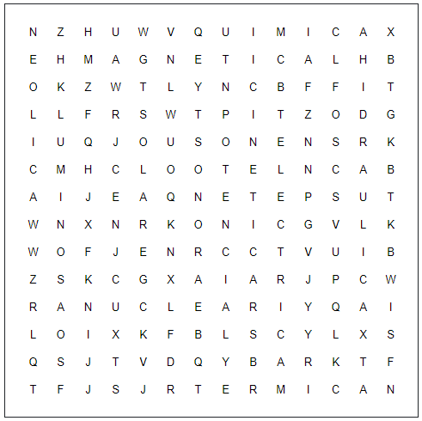

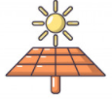

**GRADO 7 – SEMANA 3 – TEMA: ÀTOMO Y ENERGÍA**

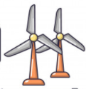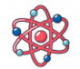

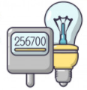

|  |  |  |  |  |
| --- | --- | --- | --- | --- |
| **VALORA TU APRENDIZAJE** | | **SI** | **NO** | **A VECES** |
| **1.Cognitivo** | Identifica correctamente la definición de átomo, y las partículas subatómicas que la componen. |  |  |  |
| **2.Procedimental** | Reconoce en las actividades cotidianas que realiza, los tipos de energía que utiliza. |  |  |  |
| **3.Actitudinal** | El estudiante demuestra una buena actitud para el desarrollo de las actividades. |  |  |  |

